Центр по оказанию содействия трудоустройству выпускников
ГОУ НПО ПУ № 86

Положение о Центре по оказанию содействия трудоустройству выпускников в ГОУ НПО ПУ № 86

1. Общие положения
1.1. Центр по оказанию содействия трудоустройству выпускников – постоянно функционирующее структурное подразделение училища, способствующее созданию психологической, правовой помощи выпускникам, адаптации на рабочих местах.
1.2. В своей деятельности Центр руководствуется Законом «Об образовании», Уставом училища, настоящим положением.
1.3. Настоящее положение переработано и утверждено на педагогическом совете 10.09.2009г.
1.4. Центр осуществляет свою деятельность на основе годового планирования.
1.5. В своей деятельности Центр подотчетен педагогическому совету и несет ответственность за принятие решений и обеспечение их реализации.
2. Задачи Центра
- обучение выпускников технологии активного поиска работы;
- усиление мотивации решения проблем собственного трудоустройства;
- обучение необходимым навыкам коммуникации для установления успешного психологического контакта с потенциальными работодателями;
- развитие связей с соц. партнерами через целевую контрактную подготовку, досрочные договоры о прохождении практики, организацию и проведение ярмарок вакансий для выпускников.
3. Содержание деятельности
- доучилищный – профессиональная ориентация в школах города;
- внутриучилищный – развитие профессионального потенциала, личностно-ориентированного, социально-психологическое сопровождение формирования специалиста;
- предвыпускной – обучение технологии трудоустройства; повышение профессиональной мобильности;
- послеучилищный – информационная, психологическая, образовательная и социальная поддержка выпускников; повышение их конкурентоспособности.
Доучилищный этап реализуется в результате комплексного взаимодействия школ города, муниципальных центров профессиональной ориентации молодежи, центров занятости.
Внутриучилищный этап – включает комплекс мероприятий, обеспечивающих личностно-ориентированное, социально-психологическое сопровождение формирования специалиста (социологическое обследование контингента, консультации по проблемам индивидуального самоопределения, планирование карьеры, индивидуальная консультация психолога, социально-психологические тренинги, повышение психологической культуры учащихся) и развитие профессиональной компетентности (помощь в развитии самозанятости, трудоустройство на практику, правовая и информационная поддержка, дополнительное профессиональное образование).
Предвыпускной этап включает обучение технологии трудоустройства и повышение профессиональной мобильности. Обучение технологии трудоустройства предусматривает изучение специальных дисциплин, развитие у выпускников навыков самомаркетинга и самопрезентации, создание и поддержание баз данных работодателей и выпускников, консультации и тренинги по трудоустройству. Повышение профессиональной мобильности охватывает вопросы организации в различных формах презентации выпускников, контактные мероприятия с работодателями, мониторинг рынка труда и образовательных услуг, дополнительное профессиональное образование в области менеджмента, экономики, информационных технологий.
Послеучилищный этап – формы взаимодействия разнообразные. Для трудоустроившихся наиболее важна психологическая и консультационная помощь. Для продолжающих поиск работы первоочередным является предоставление доступа к информационной системе содействия трудоустройству. Для, имеющих неудачный опыт работы в частных предприятиях, муниципальные программы занятости молодежи. Мониторинг выпускников в течение 3 лет.
4. Взаимодействие с социальными партнерами
4.1. Центр занятости населения г.Белово:
- участие выпускников училища в городских ярмарках рабочих мест;
- экскурсии учащихся в городской центр занятости населения;
- лекции, сообщения, тестирования по профессиональной ориентации работниками городского ЦЗН для учащихся училища;
- ознакомление с программами стажировки выпускников ПУ;
- организация курсов незанятого населения.
4.2. Социальное партнерство с организациями-работодателями включает долгосрочные договоры о прохождении практик, ярмарки вакансий, «круглые столы» по проблемам кадрового обеспечения, выставки профессионального творчества, участие в итоговой государственной аттестации, пополнение учебно-технической документацией и укрепление материально-технической базы училища.
5. Состав и организация деятельности
5.1. В состав Центра входят:
Председатель – Сафина Лариса Владимировна, зам. дир. по УПР.
Зам. председателя – Маркевич Татьяна Ивановна, методист.
Члены: Лямзина Любовь Васильевна, зам. дир. по УВР;
Федина Ольга Александровна, педагог- психолог;
Александрова Анастасия Александровна, юрист;
Алексеева Лариса Петровна – специалист из ЦЗН.
5.2. Центр проводит заседание 1 раз в 2 месяца.
5.3. На заседания могут быть приглашены выпускники, педагоги училища, специалисты из ЦЗН, члены родительского комитета.
5.4. Центр правомочен принимать решения, если на заседании присутствует не менее ¾ состава. Решение принято, если за него проголосовали не менее 2/3 присутствующих.

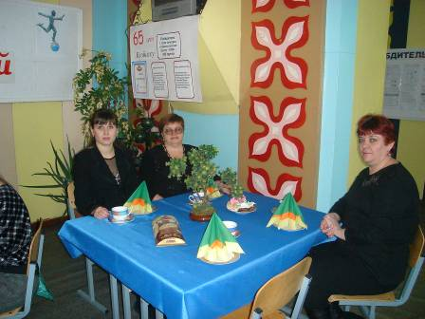

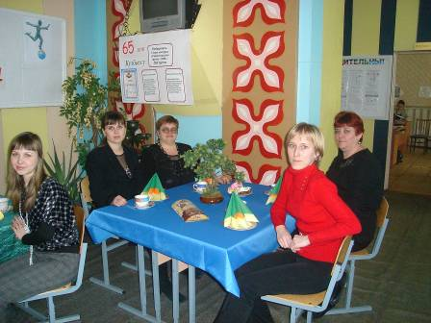

Центр содействия трудоустройству выпускников

Цели:
- сокращение доли выпускников ПУ№86 из числа, обращающихся в ЦЗН посредством профориентации, предоставление информации о положении на рынке труда и перспективах трудоустройства по основным профессиям и ДОУ;
- проведение маркетинговой политики ПУ№86 на рынке образовательных услуг;
- формирование положительного имиджа ОУ;
- мониторинг трудоустройства выпускников.

Председатель Центра
Сафина Лариса Владимировна
зам. директора по УПР

- работа по социальному партнерству;
- подготовка и консультирование к областным конкурсам профмастерства;
- консультации ко Дню открытых дверей;
- работа с выпускниками (распределение на практику, заключение договоров);
- работа с ЦЗН;
- работа по мониторингу закрепления выпускников.
Для подготовки выпускника соответствующего требованиям работодателей осуществляется: отслеживание профессионального становления трудоустроенных; работа по повышению профессионально-педагогического мастерства преподавателей и мастеров п/о в области трудоустройства; получение дополнительных рабочих профессий для обучающихся и выпускников; оказание профессиональной помощи в подборе квалифицированного специалиста; формирование банка вакансий и банка выпускников по имеющимся профессиям.

Заместитель председателя
Маркевич Татьяна Ивановна
методист

- работа с председателями методических комиссий;
- консультация по подготовке к областным конкурсам;
- консультация и организация общеучилищных мероприятий.
Мероприятия направлены на формирование профессиональной культуры обучающихся, развитие ценностей и норм профессиональной среды: конкурсы «Лучший по профессии», презентации, выпуск, экскурсии на производство, встречи с работодателями, ярмарки работ с привлечением соц.партнеров.

Члены Центра

Лямзина Любовь Васильевна – зам. директора по УВР
- курирует работу по профориентации;
- консультация к областным конкурсам.
Профориентационная работа помогает выпускникам школ определиться в выборе будущей профессиональной деятельности, ориентируясь на свои возможности, способности и требования рынка труда.
Тренинги с целью повышения конкурентоспособности (коммуникативные, публичные выступления, мотивация деятельности, персональное лидерство и успех).

Федина Ольга Александровна – педагог-психолог
- работа школы практической психологии.
Социально-профессиональные последствия профессиональных намерений и ожиданий обучающихся. Оказание психологической помощи при трудоустройстве.

Александрова Анастасия Александровна – юрист
- работа Правовой школы.
Специальные учебные курсы с целью обучения планированию профессиональной деятельности, эффективной технологии трудоустройства, оптимизации процесса адаптации в профессиональной сфере жизни. Оказание юридической помощи при трудоустройстве.

Алексеева Лариса Петровна – специалист с ЦЗН
- работа с выпускниками по трудоустройству;
- организация ярмарок рабочих мест;
- организация программы стажировок молодых специалистов.
Заключен договор о сотрудничестве с ЦЗН г.Белово и Беловского района. В рамках которого два раза в месяц предоставляется информация о вакансиях в городе и районе. Ведется разработка и реализация проектов временного трудоустройства обучающихся на летних и зимних каникулах как этап профессионального старта выпускников. Программы стажировок молодых специалистов

7. Перечень работодателей на 2010 - 2011 учебный год

№ п/п | Наименование  предприятия -  работодатель | Продолжительность взаимодействия  (лет) | Кол-во заявок |  | Кол-во выполненных заявок на специалистов
№ п/п | Наименование  предприятия -  работодатель | Продолжительность взаимодействия  (лет) | продавец, к/к | повар, кондитер | Кол-во выполненных заявок на специалистов
1 | ООО Авиком, м-н «Домострой» и «Мастер Дом» | 12 | 5 | - | 5
2 | ООО «Торговый Дом» | 12 | 2 | 6 | 8
3 | ООО «Веста» | 12 | 2 | - | 2
4 | ООО «Юность» директор Уразаева А.Г. | 12 | - | 7 | 7
5 | ООО «Хозяюшка» | 10 | 2 | - | 2
6 | ООО «Зодчий» | 9 | 6 | 7 | 13
7 | ИП Боброва Л.Г.  м-н «Лотос» | 9 | 2 | - | 2
8 | ИП Андрюкова «Строй  Арсенал» | 6 | 4 | - | 4
9 | МУП «ГЛОБУС» | 5 | 1 | - | 1
10 | ООО «КОРА-ТК» | 1 | 5 | - | 5
11 | ИП Завражнова И.П. «Удачный реионт в доме» | 4 | 5 | - | 5
12 | ЗАО «Регион Март»  Гипермаркет «Поляна» | 4 | 6 | 17 | 23
13 | Муниципальное учреждение «Управление образования» г.Белово | 2 | - | 20 | 20
 | Итого |  | 40 | 57 | 97

Перечень работодателей
Руководители предприятий розничной торговли и общественного питания выражают желание активно участвовать в решении проблемы подготовки рабочих кадров. Так, например, наши соцпартнеры: кафе и ресторан ООО «Юность» директор Уразаева А.Г., сеть продовольственных магазинов ООО «Зодчий» директор Фофанова В.Н., ООО «Торговый дом» директор Плотникова Н.А., ИП Боброва Л.Г. магазин «Лотос», ЗАО «Регион Март» гипермаркет «Поляна» директор Уткина Л.В., ИП Тюхтинова Т.А. магазин «Орбита +» - выпускница нашего училища.
Участие социальных партнеров в жизни образовательного учреждения осуществляется по следующим направлениям:
- предоставляют возможность проходить производственное обучение и производственную практику на своих предприятиях, во время которых обучающиеся знакомятся с современным оборудованием, передовой технологией производства, учатся работать в команде;
- поощряют денежной премией обучающихся за хорошую и отличную учебу, положительно себя зарекомендовавших при прохождении практик;
- предоставляют бесплатное питание во время прохождения практики;
- оказывают финансовую поддержку училищу на развитие материальной базы;
- участвуют во внеклассных мероприятиях и внутриучилищных конкурсах;
- принимают участие в итоговой аттестации обучающихся, лучшим предлагается трудоустройство.
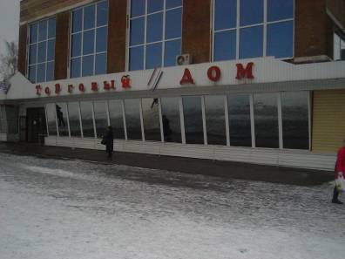

Утверждаю:
директор ГОУ НПО ПУ № 86
____________ Л.И. Дворникова
«____»_______ 200 г.

План мероприятий ГОУ НПО ПУ № 86 по повышению конкурентоспособности и содействия трудоустройству выпускников

№ п/п | Мероприятия | Ответственный
Сентябрь
1 | Заключение договоров с предприятиями на целевую контрактную подготовку | Сафина Л.В. – зам. дир. по УПР
2 | Составление мероприятий по профориентационной работе в школах города | Лямзина Л.В.-зам. дир. по УВР
3 | Корректировка планов на методических комиссиях по предметам бизнес - образования, «Основам эффективного поведения на рынке труда», «Основы маркетинга и менеджмента», Олимпиад по предметам | Маркевич Т.И. –методист председатели мк, преподаватели
4 | Социологическое обследование контингента | кл. руководители
5 | Создание школы практической психологии. | Федина О.А. - психолог
Октябрь
1 | Индивидуальные занятия психолога с учащимися выпускных групп по адаптации на рынке труда | Федина О.А. - психолог
2 | Разработка, утверждение графика проведения профессиональных общеучилищных конкурсов по профессиям: повар, кондитер, продавец, контролёр-кассир. | Сафина Л.В. – зам. дир. по УПР
3 | Участие в областном конкурсе «Развитие – XXI век» | Сафина Л.В. – зам. дир. по УПР
4 | Занятие «Правовой школы» по изучению «Трудового кодекса» | Александрова А.А. – юрист
5 | Выпуск статей о достижениях наших выпускников во внутриучилищной газете «БЭМС» | Лямзина Л.В. – зам. дир. по УВР
Ноябрь
1 | Разработка пакета учебно-методической документации для участия в конкурсе профессий через ЦЗН | Шамова Л.М. - зам. дир. по БЖД
2 | Участие в областном конкурсе «Карьера» | Сафина Л.В. – зам. дир. по УПР, Маркевич Т.И. – методист
3 | Занятие службы практической психологии по теме: «Деловое общение» | Федина О.А. - психолог
4 | Занятия в творческой мастерской технологического профиля | Гуменок И.В. - мастер п/о
5 | Подготовка к Рождественскому благотворительному аукциону | Сафина Л.В. – зам. дир. по УПР, Лямзина Л.В. – зам. дир. по УВР
Декабрь
1 | Участие учащихся в предметной неделе по оборудованию торговых предприятий | Евдокимова Н.В. - преподаватель
2 | Участие учащихся выпускных групп в общеучилищном мероприятии «Парад профессий» | Маркевич Т.И. –методист, председатели МК
3 | Совместные мероприятия с работодателями:
 | - экскурсии учащихся на предприятия торговли супермаркеты: «Кора», «Поляна», «Папирус» | Кл.руководители
 | - внеурочное мероприятие «Мой профессиональный путь» с приглашением директора ООО «Альянс»  Федорова Ю.А., директора ресторана «Юность» А.Г. | Председатели МК
4 | Занятия школы практической психологии по теме «Развитие навыков уверенного поведения» | Федина О.А. - психолог
Январь
1 | Организация и проведение тренингов по трудоустройству «Искусство коммуникации» | Федина О.А. - психолог, Марченко Н.А. – преподаватель
2 | Организация и участие в выездных рекламных акциях «Слово о профессиях» в пос. Бачатский, Красный Брод. | Лямзина Л.В. – зам. дир. по УВР
3 | Привлечение выпускных групп к участию обл. конкурса «Молодо-зелено» | Семыкина И.П. – преподаватель информатики
4 | Совместные мероприятия с работодателями
 | - экскурсии учащихся на предприятия-изготовители: колбасный завод «Раскин», трикотажная фабрика «Исток»
 | - кл. час с приглашением директора магазина «Орбита» | председатели МК
 | - творческие лаборатории по упаковке товаров | Апенкова Л.Ю. – мастер п/о
Февраль
1 | Подготовка к участию в областном профессиональном конкурсе по профессии «Продавец» | Сафина Л.В. – зам. дир. по УПР, мастер п/о – Акимова О.В.
2 | Участие в городском фестивале профессий (школы центра города) | Лямзина Л.В. – зам. дир. по УВР
3 | Заседание клуба деловых людей «Меркурий» (встреча с работодателями – успешными людьми, выпускниками-предпринимателями, представителями рабочих династий) | Рогозинникова Н.В. – соц. педагог,  Лямзина Л.В. – зам. дир. по УВР
4 | Семинарское занятие Правовой школы для выпускников | Александрова А.А. – юрист
Март
1 | Занятие службы практической психологии: групповые занятия с выпускниками по теме: «Стрессоустойчивость – залог благополучия и здоровья личности» | Федина О.А. - психолог
2 | Подготовка и участие в областном фестивале «Арт-Профи-Форум» | Лямзина Л.В. – зам. дир. по УВР, Сафина Л.В. – зам. дир. по УПР
 | - Занятие в творческой лаборатории технологического профиля | Гуменок И.В. - мастер п/о
3 | Предоставление училищу информации о прогнозе вакансий рабочих мест и заявок на подготовку кадров. | Работодатели, соц. Партнеры, ЦЗН
4 | Участие в городском фестивале профессий (школы п. Н-городок) | Лямзина Л.В. - зам. дир. по УВР
Апрель
1 | Участие в городской ярмарке рабочих мест совместно с ЦЗН г. Белово | Лямзина Л.В. – зам дир по УВР
2 | День открытых дверей для учащихся и выпускников школ. | Сафина Л.В. – зам. дир. по УПР
3 | Распределение выпускников на преддипломную практику, заключение договоров. | Сафина Л.В. – зам. дир. по УПР, мастера п/о
4 | Участие в выездных рекламных акциях «Слово о профессии» (Беловский район) | Лямзина Л.В. – зам. дир. по УВР
Май
1 | Семинарское занятие для выпускников Правовой школы | Александрова А.А. – юрист
2 | Заключение договоров и согласование плана набора уч-ся с ЦЗН г. Белово | Сафина Л.В. – зам. дир. по УПР
3 | Занятие школы практической психологии по теме: «Адаптация выпускника на рабочем месте». | Специалист из ЦЗН
4 | Исследовательская работа для открытия музея училища | Назипова Н.В. - преподаватель истории
Июнь
1 | Участие в ярмарке рабочих мест для выпускников училища в ЦЗН | Мастера п/о выпускных групп
2 | Итоговая аттестация обучающихся выпускных групп  с привлечением работодателей. | Сафина Л.В., кл. рук-ли, мастера п/о
3 | Трудоустройство выпускников | Мастера п/о
4 | Мониторинг закрепления выпускников на рабочем месте за последние 3 года (смена раб.мест и должностей) | Сафина Л.В., мастера п/о

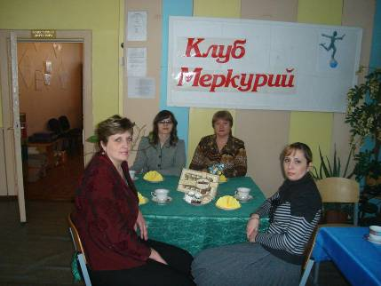

9. Анализ результатов работы Центра содействия трудоустройства выпускников в 2009 - 2010 уч. году

Для лучшей закрепляемости на рабочих местах, информационной, психологической, социальной поддержки выпускников, повышению их конкурентоспособности работает наш Центр.
В план работы Центра включено сотрудничество с соцпартнерами, которые активно участвуют в итоговой аттестации, конкурсах профессионального мастерства; поощряют лучших учащихся по окончании обучения, предоставляют оплачиваемые рабочие места в период производственной практики, выделяют денежные средства для доплат к стипендиям учащихся выпускных групп, проводят встречи в неформальной обстановке. Все перечисленные мероприятия способствуют большей заинтересованности в избранной профессии, быстрой адаптации в коллективе при трудоустройстве, умению ориентироваться в предложенных вакансиях. Этому также способствует изучение предметов бизнес - цикла «Основы маркетинга и менеджмента», «Основы эффективного поведения на рынке труда». Оформлена методическая разработка по теме «Обучение навыкам поведения на рынке труда».
Центр содействия трудоустройства выпускников работает согласно составленному и утвержденному плану.
По состоянию и перспективам трудоустройства ежегодно проводится мониторинг. Выпускникам предлагается опрос-анкета на предмет изучения их адаптации на предприятиях торговли и общественного питания г. Белово (приложение 2).
Анализ полученных ответов выявил следующее: более половины выпускников работают по полученной или смежной профессии; 65% уверенно чувствуют себя в трудовом коллективе, период адаптации у большинства выпускников – до 2-х месяцев. На вопрос «Достаточно ли базовых знаний для самостоятельной работы» - 62 % ответили положительно. Мониторинг также показал, что по окончании училища практически все выпускники трудоустраиваются, но не все работают по полученной профессии длительное время. Уходят по разным причинам: малооплачиваемая работа, отсутствие соц. гарантий, нарушения условий договора, и только 58% выпускников удовлетворены работой.
Для более эффективного содействия трудоустройству в ПУ№86 работает Правовая школа и Школа практической психологии.
Делая следующий шаг на своем жизненном пути, наши выпускники должны быть готовы к правоотношениям, возникающим в трудовой деятельности. В результате работы Правовой школы выпускники готовы к таким действиям. Школа познакомила их с методами защиты своих прав и интересов, ответственностью за выполнение своих обязанностей, научила ориентироваться в институтах трудового права. На занятиях освещались вопросы о трудовых отношениях, знакомились с трудовым законодательством, узнали понятия о рабочем времени и времени отдыха, об оплате и нормировании труда, защите своих трудовых прав и др.
Цель работы Школы практической психологии - подготавливать специалистов, способных выдержать конкуренцию на рынке труда, способствовать психологической просвещенности будущих работников сферы обслуживания, вырабатывать навыки стрессоустойчивости. Разработан социально-психологический портрет подростка, в котором отражено отношение будущих работников общественного питания и торговли к труду, богатству, интерес к общественно-политической жизни, к призыву на военную службу.
Проводится диагностика и развитие профессиональных качеств обучающихся, разработаны профессиографические материалы профессии «Продавец, контролер-кассир», позволяющие определить основные требования работодателей к работнику. Накопленные материалы отражены в научно-методической разработке. На текущий год планируется разработать профессиограмму профессии «Повар, кондитер» (приложение №3).
Полученная в ходе исследования информация о требованиях работодателей к качеству рабочей силы дает возможность сориентироваться нашему образовательному учреждению в направлениях и уровнях профессиональной подготовки выпускников. Изучая мнение работодателей по данному вопросу с помощью экспресс-анкеты (приложение №4), мы спрогнозировали и сформировали модель выпускника профессионального учебного заведения, которую используем для подготовки высококвалифицированных специалистов на рынке труда (приложение №5).
На своих занятиях психолог проводит анкетирование для выявления уровня информированности выпускников о рынке труда и проблемах в системе взаимоотношений: индивидуальную работу с обучащимися по результатам анкетирования. Практико-ориентированные занятия по темам: «Деловое общение», «Вас пригласили на собеседование», «Стрессоустойчивость – залог благополучия и здоровья личности», проходят в форме деловой игры, мозгового штурма. В итоге обучающиеся получают необходимые практические навыки и памятки: «Собеседование с работодателями», «Как увидеть солнечную сторону».
По результатам профориентационной работы, которую осуществляет весь педагогический коллектив образовательного учреждения, также следует отметить работу обучающихся выпускных групп, участвовавших в городском фестивале «Слово о профессиях», в областном конкурсе «Арт-Профи-Форум», выступлениях агитбригады. В течение года проходили индивидуальные и групповые консультации с выпускниками школ, агитация через СМИ, выпущены два видеоролика об училище, дана информация о профессиях в справочник абитуриента «Куда пойти учиться». Следует отметить тесную связь с ЦЗН: совместное проведение ярмарок ученических и рабочих мест, фестивалях профессий.
Наши обучающиеся участвовали в областных конкурсах: «Молодо-зелено», где представляли бизнес-проекты; профессиональном конкурсе по профессии повар Вахонин Сергей занял четвертое место; Козлова Екатерина в областном конкурсе «Арт-Профи-Форум» заняла призовое третье место в номинации «Профессиональное творчество» по направлению «Торговля и общественное питание», награждена дипломом Департамента образования и науки Кемеровской области.
Создан сайт, где постоянно обновляется информация о жизни училища. В ближайших планах на сайте будут размещены электронные журналы групп. К 40-летию училища будет открыт музей. Ведется активная исследовательская работа, выбрана инициативная группа из работников и обучающихся ОУ.
Все перечисленные мероприятия положительно влияют на имидж ГОУ НПО ПУ№86 города Белово и Беловского района.
Работа Центра направлена на повышение качества выпускаемых специалистов для сферы обслуживания, которое соответствует современным требованиям отрасли и потребностям регионального рынка труда. Для выпускников это залог удачного трудоустройства и успешности в профессии.
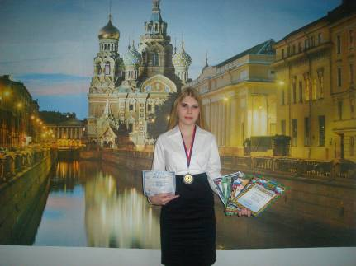

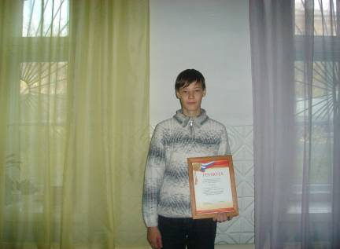

10. План мероприятий по совершенствованию и модернизации Центра содействия трудоустройству

- Разрабатываются и создаются программы, обеспечивающие обучающихся и выпускников ПУ№86 и работодателей данными о рынке труда и образовательных программ:

- банк данных предприятий торговли и общественного питания;
- банк вакансий г.Белово и Беловского района;
- банк профессиограмм;
- список кадровых агенств.

- Разрабатывается научное и учебно-методическое обеспечение по вопросам трудоустройства выпускников и адаптации к рынку труда:

- буклеты и информация психологического плана;
- анализ взаимодействия рынка труда и образовательных услуг;
- разработка моделей правовой и социальной защиты выпускников ПУ;
- разработка научно-обоснованных прогнозов взаимодействия развития рынка труда и сферы услуг (торговли, предприятия общественного питания);
- содействие с молодежной биржей труда;
- развитие кадрового потенциала сферы услуг (торговля, общественное питание) г.Белово и Беловского района.

